PARTEA SPECIALA

1. SCOP SI OBIECTIVE

1.1 SCOP

Scopul acestei lucrări de dizertație este de a analiza infecțiile de tract urinar cauzate de bacteria Klebsiella Pneumoniae concentrându-se pe evaluarea tipurilor de tratament antibiotic utilizate, durata tratamentului și rezultatele clinice ale pacienților în funcție de diferiți factori. Prin această cercetare, ne propunem să identificăm cele mai eficiente regimuri de tratament, să observăm variațiile în durata necesară pentru eradicarea infecției și să corelăm aceste date cu factori precum vârsta pacienților, comorbiditățile preexistente, severitatea infecției și rezistența bacteriană. Obiectivul final este de a furniza informații valoroase pentru optimizarea strategiilor terapeutice și îmbunătățirea managementului clinic al infecțiilor de tract urinar cu Klebsiella.

1.2 IPOTEZA DE CERCETARE

Ipoteza principală a acestei lucrări de dizertație este că infecțiile urinare cauzate de Klebsiella producătoare de carbapenemaze și beta-lactamaze cu spectru extins (ESBL) necesită perioade mai lungi de tratament și sunt asociate cu un outcome clinic mai nefavorabil în comparație cu infecțiile cauzate de tulpini non-rezistente. Prin evaluarea acestor aspecte, intenționăm să demonstrăm impactul rezistenței bacteriene asupra duratei tratamentului și asupra rezultatelor clinice, oferind astfel perspective relevante pentru îmbunătățirea abordărilor terapeutice și managementului acestor infecții complexe.

1. METODOLOGIA CERCETARII
   1. Tipul studiului si populatia studiata

Acest studiu reprezinta o cercetare observationala de tip cohorta retrospectiva. Populatia studiata este alcatuita din pacienti care au utilizat serviciile spitalului Clinic de Boli Infectioase si Tropicale „Dr Victor Babes” . In cadrul acestei cercetari am analizat datele colectate de la pacientii internati in perioada 1 Ianuaria 2023 – 31 Decembrie 2023.

* + 1. Criteriile de includere
* Perioada de internare 1 Ianuarie – 31 Decembrie 2023
* Internare in cadrul sectiilor A1 si B2
* Varsta >18 ani
* Diagnostic clinic si paraclinic de ITU
* Dovada prezentei Klebsiella Pneumoniae in urina
  + 1. Criteriile de excludere

Nu au fost aplicatie criterii de excludere in cadrul acestei cohorte de pacienti.

In urma aplicarii criteriilor de includere am obtinut o cohorta de 63 de pacienti.

* 1. Materiale si metode

Datele au fost colectate folosind programul informatic ? al Spitalului Clinic de Boli Infectioase si Tropicale „ Dr. Victor Babes”. Astfel am obtinut o inventariere a diferitelor informatii ale pacientilor privind:

* Varsta, sexul pacientului si mediul de provenienta
* Istoricul internarilor din ultimul an
* Comorbiditatile
* Semnele si simptomele la prezentare precum si diagnosticul la internare
* Prezenta dispozitivelor implantabile
* Rezultatele uroculturii si a antibiogramei
* Sumarul de urina si analize uzuale de sange
* Tipul si durata tratamentului
* Evolutia pacientului

In ceea ce priveste probleme biologice recoltate de la pacienti, analizele microbriologie si de sange au fost realizate in cadrul laboratoarelor spitalului Dr. Victor babes, cu acreditare RENAR, conform ghidurilor interne de recoltare, transpor si prelucrare a probelor.

* 1. Prelucarea datelor acumulate

Datele obtinute au fost centralizate prin intermediul aplicatiei Microsoft Excel cu scopul unei prelucrari preliminare a informatiilor pacientilor, ceea ce a servit ca punct principal de reper in cazul tuturor analizelor statistice ulterioare.

Pentru interpretarea si analiza datelor, a fost folosit un program specializat, IBM SPSS Statistics.

DE COMPLETAT

1. REZULTATE SI DISCUTII
   1. Interpretarea datelor
      1. Analiza globala a datelor

Initial a fost realizata o analiza globala a pacientilor un functie de criteriile alese.

3.1.1.1 Varsta si sex

Din totalul de 63 de pacienti participanti la studiu, 26 sunt barbati, reprezentand 42.1 %, iar 37 sunt femei, reprezentand 57.9%. Media varstei intregii populatii este de aproximativ 68 de ani, cu un minim de 20 de ani si un maxim de 95 de ani.

3.1.1.2 Mediul de provenienta

Dintre acestia, 55 provin din mediul urban (87.3%) si doar 8 pacienti din mediul rural (12.7%), provenienta din mediul urban fiind notabil mai mare in ceea ce priveste infectiile urinare cu Klebsiella.

3.1.1.3 Institutionalizare si transfer prin alt spital

In momentul prezentarii la spital, doar 4 pacienti erau institutionalizati (6.3%) iar 24 dintre pacienti au fost internati prin transfer de la alt spital (38.09%).

3.1.1.4 Internari anterioare cu maxim un an inainte

In ceea ce priveste internarile anterioare cu maxim un an inainte, 15 pacienti au fost internati intr-o sectie de urologie (23.8%), 5 au fost internati intr-o sectie de chirurgie generala (7.93%), 30 au fost internati intr-o sectie medicala (47.6%), 8 pacienti intr-o sectie de ATI (12.69%) si din totalul de pacienti, 20 au fost internati exclusiv intr-o sectie din cadrul Spitalului Victor Babes (31.74%).

Dintre pacientii ce au prezentat internari anterioare in ultimul an, se poate observa ca un procent mai mare au avut antecedente de internare in sectii de urologie sau alte sectii medicale, ceea ce sugereaza o posibila corelatie intre infectiile urinare cu Klebsiella si expunerea anterioara la interventii urologice sau tratament medicale in spital.

3.1.1.5 Perioada si durata de spitalizare

Analizand durata de spitalizare in cadrul acestor pacienti, observam ca media este de 16 zile de internare, cu un minim de 3 si un maxim de 50. Dintre acestia, 24 de pacienti au fost internati mai mult de 16 zile, inclusiv (38.09%).

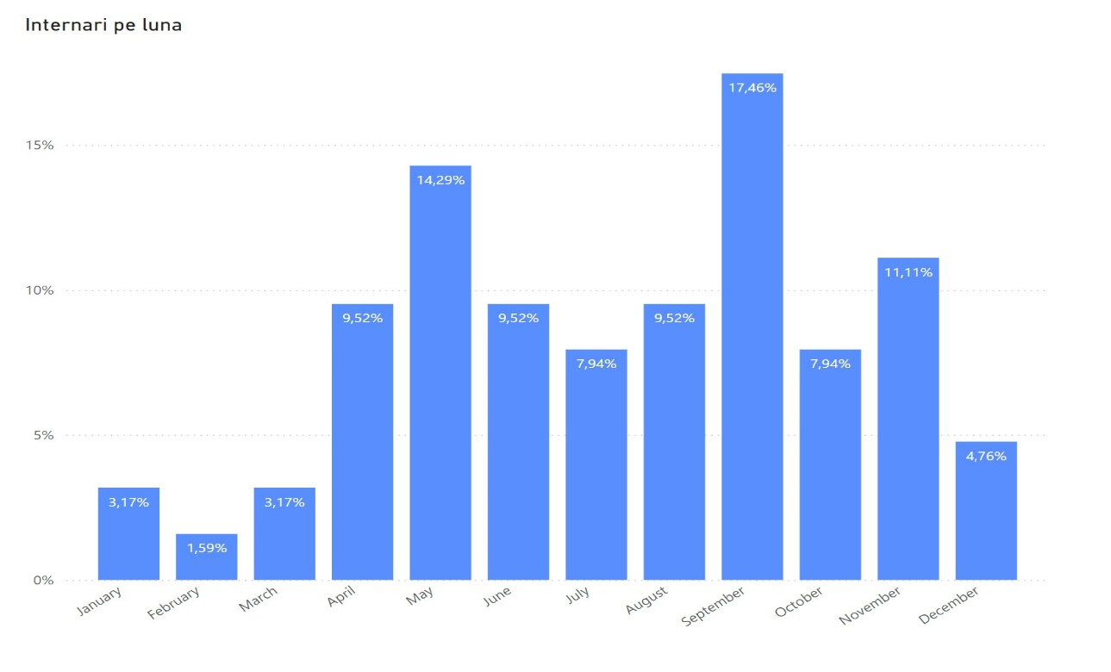

In ceea ce priveste perioada in care au fost spitalizati pacientii, se observa 2 varfuri in luna septembrie cu 11 pacienti (17.46%) si in luna mai cu 9 pacienti (14.29%). Exista astfel o posibila corelatie intre toamna si primavara si infectiile urinare cu Klebsiella.

3.1.1.6 Prezentarea pacientilor la internare

Referitor la prezentarea pacientilor la internare au fost obtinute urmatoarele date:

* Doar 6 aveau forma clinica usoara (9.52%), 41 aveau forma clinica medie (65.07%) si 16 dintre ei aveau forma clinica severa (25.39%)
* Doar 4 au primit diagnosticul de cistita (6.34%), 5 diagnosticul de pielonefrita (7.93%), 13 diagnosticul de urosepsis (20.63%) si cei mai multi dintre ei au primit diagnosticul de ITU cu Klebsiella, reprezentand 40 din totalul pacientilor.(63.49%).
* 34 dintre pacienti au prezentat febra (53.96%), 26 frisoane (41.26%), 21 disurie (33.33%), 22 polakiurie (34.92%), 17 piurie (26.98%), si 9 dureri lombare (14.28%)

In cadrul lotului de pacienti, cei mai multi s-au prezentat cu o forma clinica medie iar cel mai intalnit diagnostic a fost cel de ITU cu Klebsiella pneumoniae.

3.1.1.7 Comorbiditati

In ceea ce priveste comorbiditatile pacientilor inclusi in acest studiu, 46 dintre pacienti prezentau comorbiditati cardiovasculare (73.1%), 24 dintre pacienti prezentau comorbiditati pulmonare (38.09%), 27 dintre pacienti prezentau comorbiditati neurologice (42.85%), 33 dintre pacienti prezentau comorbiditati renale (52.38%), 23 dintre pacienti prezentau comorbiditati gastroenterologice/hepatice (36.5%), 35 dintre pacienti prezentau comorbiditati metabolice (55.55%), 4 dintre pacienti prezentau comorbiditati reumatologice (6.34%) si 5 dintre pacienti prezentau imunodepresie (7.93%).

3.1.1.8 Dispozitive implantabile:

* 3 pacienti prezentau cateter venos central de hemodializa (4.76%)
* 17 pacienti prezentau sonda urinara vezicala (26.98%)
* 2 pacienti prezentau nefrostoma sau cistostoma (3.17%)
* 7 pacienti prezentau sonda jj (11.11%)
* 32 de pacienti nu aveau niciun dispozitiv implantabil la prezentare (50.79%)

3.1.1.9 Tipul de Klebsiella Pneumoniae

Tuturor acestor pacienti le-a fost recoltata urina pentru realizarea uroculturii ce a iesit pozitiva pentru Klebsiella Pneumoniae. Conform antibiogramei s-a constatat ca:

* 15 pacienti aveau Klebsiella sensibila (23.80%)
* 16 pacienti aveau klebsiella producatoare de ESBL (25.39%)
* 32 de pacienti aveau Klebsiella producatoare de carbapenemaze (50.79%)

Se poate observa ca 76.18% dintre pacienti prezentau o infectie de tract urinar cu Klebsiella Pneumoniae rezistenta, cea mai mare proportie fiind reprezentata de Klebsiella producatoare de carbapenemaze.

3.1.2 Analiza in functie de tipul de Klebsiella

Ulterior, pentru a studia cohorta de pacienti, aceasta a fost impartita in 3 loturi in functie de tipul de Klebsiella (sensibila, producatoare de ESBL, producatoare de carbapenemaze), pentru a evalua cum influenteaza acest lucru prezentarea, tratamentul si evolutia acestor pacienti.

3.1.2.1 Variatia in functie de sex

In ceea ce priveste barbatii, din totalul numarului de pacienti, acestia reprezinta 26.98% in cadrul lotului cu carbapenemaze, 11.11% in cadrul lotului cu ESBL si doar 3.17% in cadrul lotului sensibil.

Femeile reprezinta 23.8% in cadrul lotului cu carbapenemaze, 14, 28% in cadrul locului cu ESBL si 20.63% in lotul sensibil din totalul numarului de pacienti. Se constata o diferenta evidenta in ceea ce priveste barbatii, fiind semnificativ mai multi in cadrul lotului cu carbapenemaze, urmat de lotul cu ESBL. La femei lotul cu carbapenemaze este cel mai mare, urmat de cel cu Klebsiella sensibila. Se poarte remarca de asemenea o diferenta foarte mare intre barbati 3.17% si femei 20.63% in cadrul lotul cu Klebsiella sensibila.

3.1.2.2 Variatia in functie de media varstei

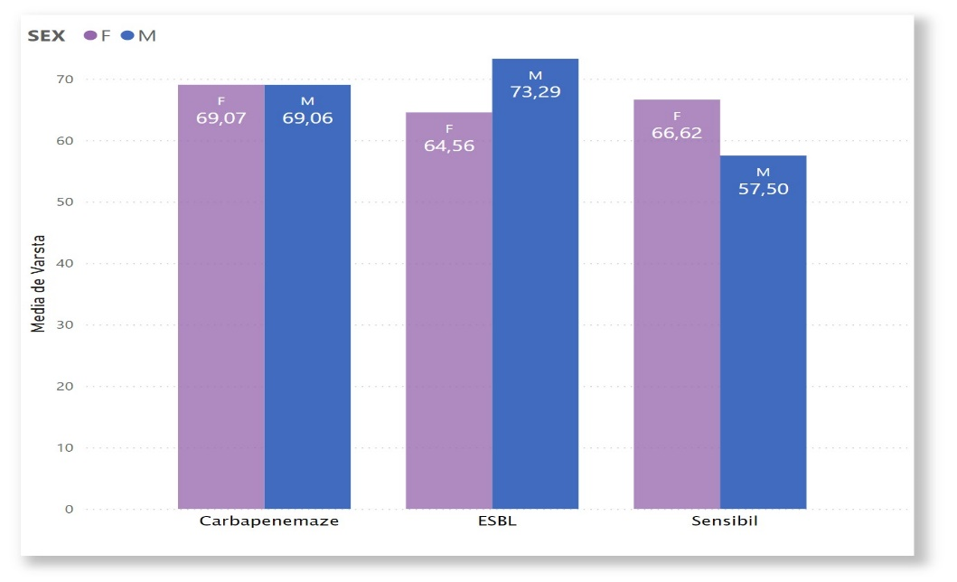

In cadrul lotului cu carbapenemaze, media de varsta a fost asemanatoare, la barbati 69.06 de ani iar la femei 69.97 de ani. In cadrul lotului ESBL, barbatii au prezentat o medie de varsta mai mare cu 8.73 de ani, avand 73.29 de ani comparativ cu femeile, 64.56 de ani. In mod contrar, in cadrul lotului sensibil femeile au prezentat medie de varsta mai mare cu 9.12 ani, avand 66.62 de ani comparativ cu barbatii la care a fost 57.50 de ani.

3.1.2.3 Variatia in functie de locul de provenienta

In cazul tuturor celor 3 loturi, sunt semnificativ mai multi pacienti provenind din mediul urban fata de cel rural.

Cea mai mare diferenta se observa in cadrul lotului cu carbapenemaze unde mediul urban reprezinta 46.03% iar mediul rural doar 4.76% din totalul numarului de pacienti.

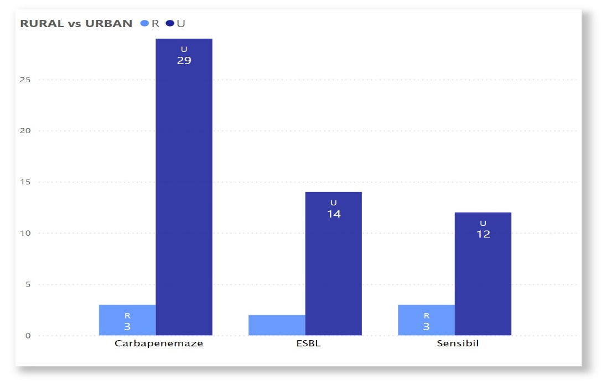

3.1.2.4 Varianta in functie de internarile anterioare in urma cu un an

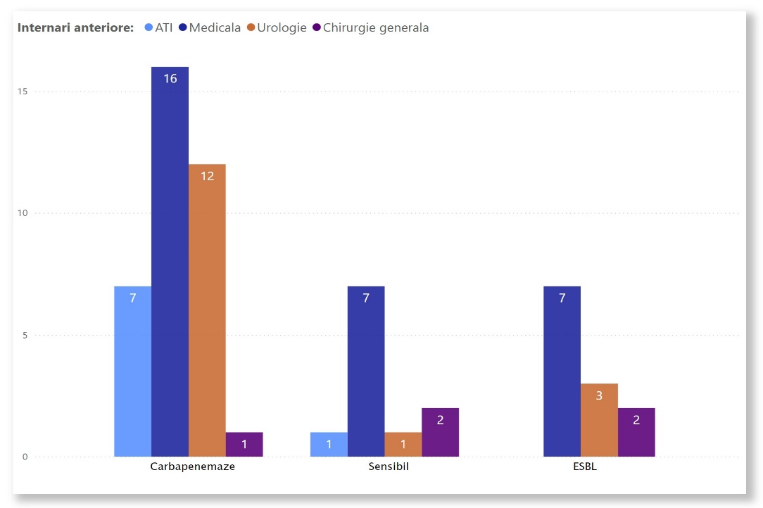

Internarile pe sectii medicale sunt cele mai frecvente in cadrul tuturor celor 3 loturi, internarile pe o sectie de urologie sunt semnificative in lotul cu Klebsiella carbapenemaze dar mai putine in celelalte doua, iar internarile pe sectii de chirurgie generala sunt in mod consistent scazute in toate cele 3 categorii.

In cadrul lotului cu carbapenemaze, din totalul numarului de pacienti , ATI 11.11%, Medicala 25.39% si urologie 19.04% sunt semnificativ mai mari decat in cazul celorlalte 2 loturi.

Lotul cu carbapenemaze reprezinta 87.5% din totalul pacientilor care au fost internati in ATI si 75% din totalul pacientilor care au fost internati pe o sectie de urologie.

Am comparat loturile carbapenemaze vs sensibil si ESBL vs sensibil pentru a stabili cum influenteaza internarile anterioare probabilitatea ca pacientii sa prezinta o tulpina de Klebsiella multidrog rezistenta.

Comparand pacientii cu Klebsiella producatoare si Klebsiella sensibila am obtinut urmatoarele corelatii:

* pentru internarile anterioare la ATI am obtinut un P=0.068, o valoarea marginala care nu semnifica o asociere foarte puternica intre internarile in ATI si infectia cu Klebsiella producatoare de carbapenemaze
* pentru internarile anterioare pe o sectie medicala am obtinut un P=0.0193 semnificativ statistic.
* Pentru internarile anterioare pe o sectie de urologie am obtinut un P=0.004 semnificativ statistic
* Pentru internarile anterioare pe o sectie de chirurgie generala am obtinut un P>0.005 nesemnificativ statistic

Comparand pacientii cu Klebsiella ESBL si Klebsiella sensibila nu am obtinut nicio corelatie semnificativa din punct de vedere statistic.

Este probabil ca internarile in sectii de ATI si urologie sa predispuna la infectii cu Klebsiella multidrog rezistenta din cauza procedurilor invazive si a sondelor urinare frecvent folosite.

3.1.2.5 Variatia in functie internarea pacientilor prin transfer

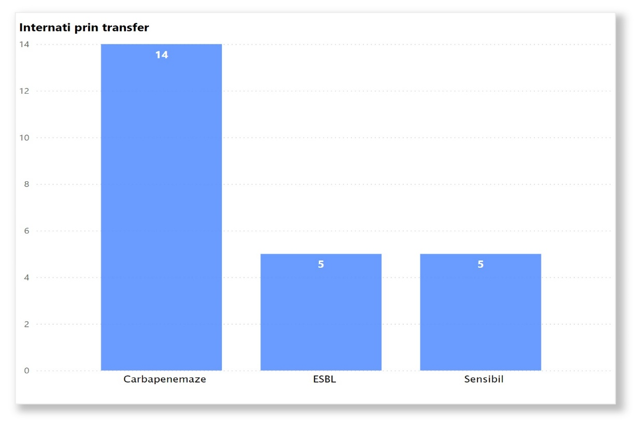

Din totalul de 24 de pacienti internati prin transfer, cea mai mare proportie este reprezentata de lotul cu carbapenemaze 58.33% comparativ cu loturile ESBL si sensibil care reprezinta fiecare 20.83%.

Comparand lotul cu Klebsiella producatoare de carbapenemaze si lotul sensibil am obtinut o valoare P=0.02 ceea ce sugereaza corelatia dintre internarea recenta pe o alta sectie si riscul pacientului de a prezenta o tulpina de Klebsiella multi drog rezistenta.

Nu exista nicio corelatie semnificativa statistic intre lotul ESBL si lotul sensibil.

3.1.2.6 Variatia in functie de zilele de internare

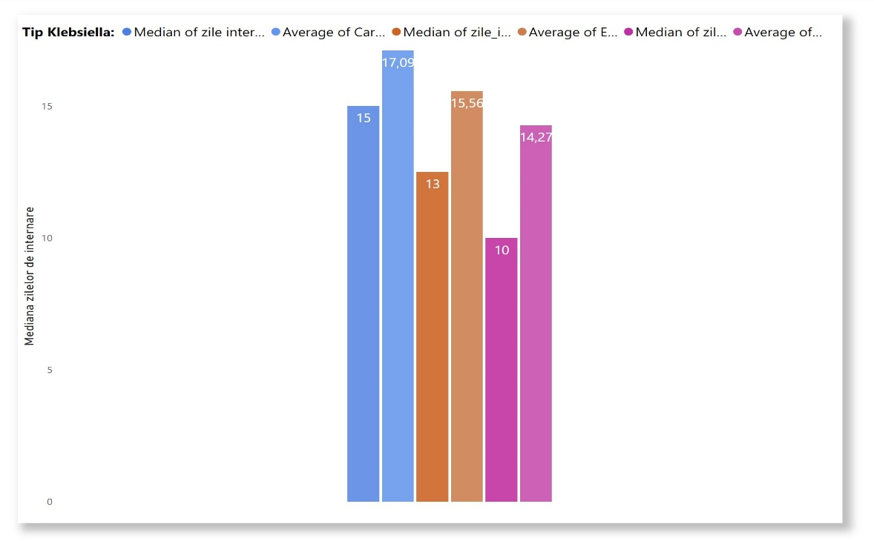

In ceea ce priveste media zilelor de internare, se remarca un trend descendent, cu 17.09 zile in cadrul lotului cu carbapenemaze, 15.56 in cadrul lotului cu ESBL si 14.27 in cadrul lotului sensibil. Calculand mediana, diferenta este putin mai mare intre cele 3 loturi, cu 15 zile in cadrul carbapenemaze, 13 in cadrul ESBL si 10 in cadrul lotului sensibil.

Este foarte probabil ca infectiile urinare cu Klebsiella producatoare de carbapenemaze si respectiv ESBL sa necesite mai multe zile de internare si tratament pana la evolutia favorabila a pacientului, datorita rezistentei la antibiotice si formelor clinice mai severe.

Cu toate acestea nu a fost obtinut nicio valoare P<0.05 semnificativa din punct de vedere statistic.

.

Se observa ca forma clinica medie este cea mai frecventa in toate cele 3 loturi de pacienti, fiind cea mai mare in cadrul lotului carbapenemaze 48.78% din totalul formelor medii, urmata de ESBL 26.82% care este foarte apropiata de lotul sensibil 24.39%.

Forma severa este de asemenea cea mai frecventa in cadrul lotului carbapenemaze, reprezentand 56.25% din totalul formelor severe.

Numarul formelor usoare este nesemnificativ in toate cele 3 loturi.

Am comparat lotul Carbapenemaze cu cel sensibil si respectiv lotul ESBL cu cel sensibil pentru a stabil daca exista corelatii intre tipul de bacterie si severitatea bolii. In niciuna dintre situatii nu a fost obtinuta o valoare semnificativa din punct de vedere statistic (P<0.05)

3.1.2.8 Variatia in functie de diagnosticul pacientului

Comparand cele 3 loturi de pacienti, s-a concluzionat referitor la diagnosticul pus pacientului urmatoarele:

* ITU apare cu o frecventa de 47.5% in cadrul lotului cu carbapenemaze, 30% in cadrul ESBL si 22.5% in cadrul Klebsiella sensibila din totalul pacientilor cu ITU
* Cistita apare cu o frecventa de 40% in cadrul lotului cu carbapenemaze, 40% in cadrul Klebsiella sensibila si 20% in cadrul ESBL din totalul pacientilor cu cistita
* Pielonefrita apare cu o frecventa de 60% in cadrul lotului cu carbapenemaze, 20% in cadrul ESBL si 20% in cadrul Klebsiella sensibila din totalul pacientilor cu pielonefrita
* Urosepsisul apare cu o frecventa de 61.53% in cadrul lotului cu carbapenemaze, 15.38% in cadrul ESBL si 23.07% in cadrul Klebsiella sensibila

Comparand lotul cu carbapenemaze vs sensibili si respectiv ESBL vs sensibili a fost gasita o corelatie semnificativa statistic in cazul pacientilor cu urosepsis P=0.02 ceea ce sugereaza o asociere puternica intre prezenta tulpinii de Klebsiella producatoare de carbapenemaze si riscul de a face urosepsis. Niciun alt diagnostic nu se coreleaza cu tipul de Klebsiella.

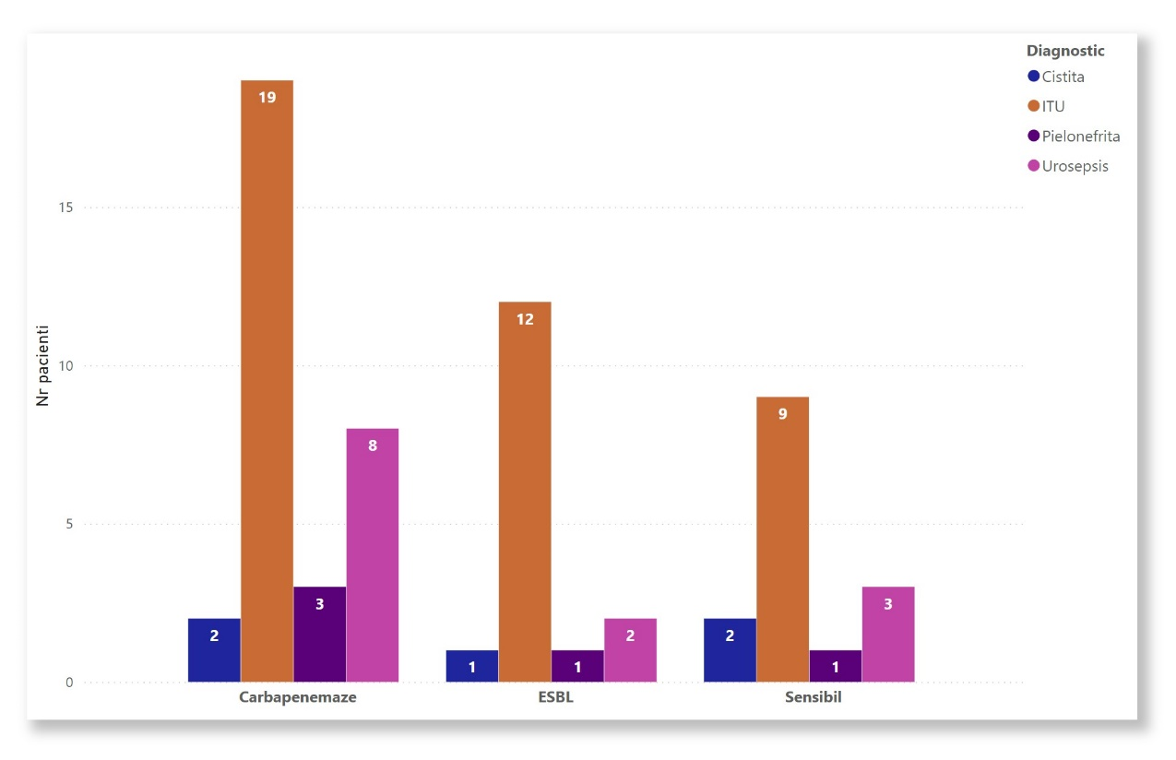

3.1.2.9 Variatia in functie de simptomele pacientului la internare

Comparand cele 3 loturi de pacienti, urmatoarele simptome se regasesc cu frecventa de:

* febra: 50% in cadrul carbapenemaze, 32.25% sensibil si 17.64% ESBL din totalul pacientilor cu febra
* frison: 38.46% in cadrul carbapenemaze, 38.46% sensibil si 23.07% ESBL din totalul pacientilor cu frison
* disurie: 45.45% in cadrul carbapenemaze, 31.81% sensibil si 22.72% ESBL din totalul pacientilor cu disurie
* polakiurie: 42.85% carbapenemaze, 33.33% sensibil si 23.80% ESBL din totalul pacientilor cu polakiurie
* dureri lombare: 66.66% in cadrul carbapenemaze, si 22.22% ESBL si 11.11% sensibil din totalul pacientilor cu dureri lombare
* piurie: 35.29% in cadrul carbapenemaze, 41.17% ESBL si 17.64% sensibil din totalul pacientilor cu piurie

Febra si frisonul sunt puternic corelate statistic.

Febra, frisonul, disuria, polakiuria si durerile lombare sunt cele mai frecvente la pacientii cu Klebsiella producatoare de carbapenemaze, urmata de pacientii cu Klebsiella sensibila.

Pacientii cu Klebsiella producatoare de ESBL prezinta cea mai mica frecventa a simptomelor.

Nu a fost gasita nicio valoare semnificativa din punct de vedere statistic (P<0.005)

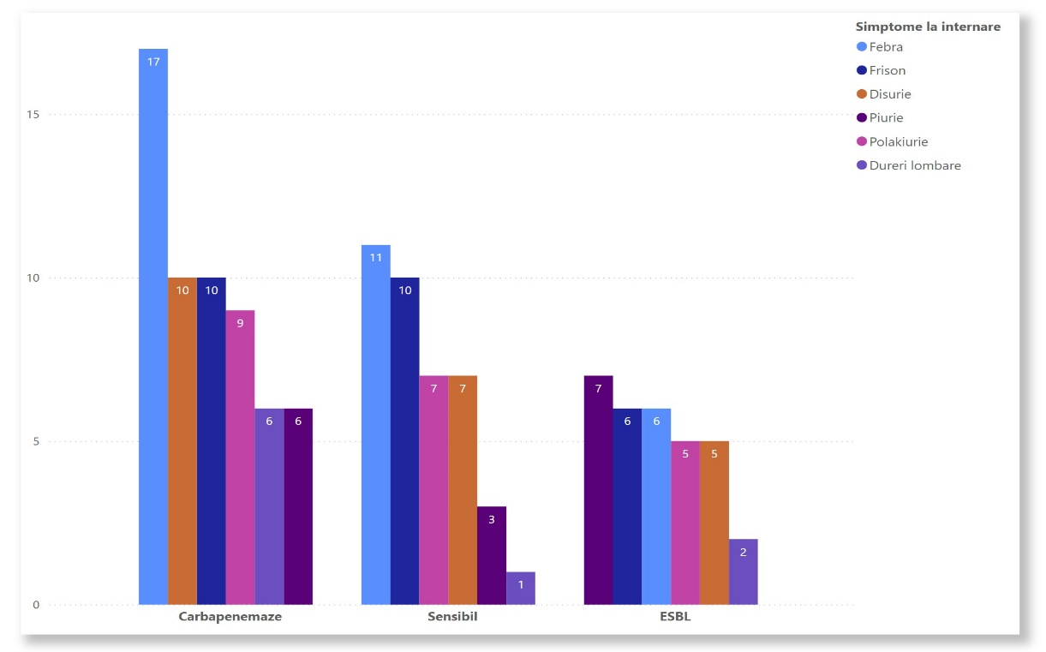

3.1.2.10 Variatia in functie de comorbiditatile pacientului

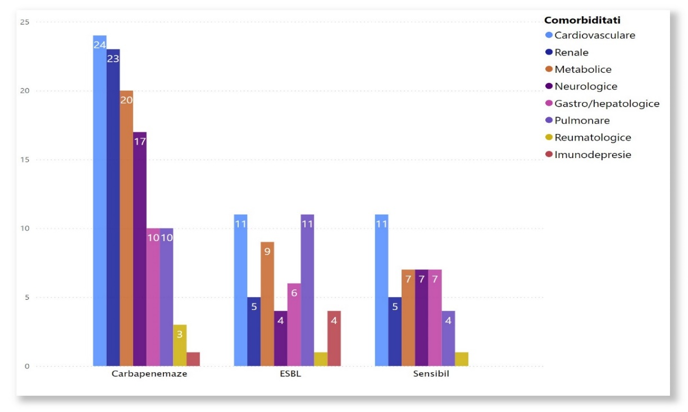

Ulterior am analizat frecventa cu care apar diferite comorbiditati la pacientii infectati cu Klebsiella in functie de cele 3 tipuri.

* Comorbiditatile CV se regasesc: 52.17% in cadrul lotului cu carbapenemaze iar in cadrul ESBL si sensibil sunt 23.91%
* Comorbiditatile renale se regasesc 69.69% in cadrul lotului cu carbapenemaze si in mod egal 15.15% in celelalte 2 categorii
* Comorbiditatile metabolice se regasesc 55.55% in cadrul lotului cu carbapenemaze, 25% in cadrul ESBL si 19.44% in lotul cu Klebsiella sensibila
* Comorbiditatile neurologice se regasesc 60.71% in cadrul lotului cu carbapenemaze, 14.28% in ESBL si 25% in lotul cu Klebsiella sensibila
* Comorbiditatile gastroenterologice/hepatice se regasesc 43.47% in cadrul lotului cu carbapenemaze, 26.08% in cadrul ESBL si 30.43% in cadrul lotului sensibil
* Comorbiditatile pulmonare se regasesc 40% in cadrul lotului cu carbapenemaze, 44% in cadrul ESBL si 16% in cadrul lotului sensibil
* Comorbiditatile reumatologice se regasesc 60% in cadrul lotului cu carbapenemaze iar in celelalte doua loturi cu o frecventa de 20%
* Imunosupresia este prezenta 80% in cadrul lotului cu ESBL si 20% in lotul cu carbapenemaze, fiind absenta in lotul cu Klebsiella sensibila

Comorbiditatile cardiovasculare si renale sunt puternic corelate pozitiv

Comorbiditatile cardiovasculare, renale, neurologice, gastroenterologice/hepatice si reumatologice sunt cel mai frecvent intalnite in cadrul lotului cu Klebsiella producatoare de carbapenemaze, sugerand o posibila corelatie intre aceste comorbiditati si riscul pacientului de a se infecta cu o tulpina de Klebsiella producatoare de carbapenemaze.

Comparand loturile Klebsiella ESBL si Klebsiella sensibila observam ca Imunosupresia si comorbiditatile metabolice si pulmonare sunt singurele mai frecvente in lotul ESBL, cele neurologice si gastroenterologice/hepatice fiind mai frecvente in lotul sensibil iar restul aparand cu aceeasi frecventa in amandoua.

Am comparat loturile carbapenemaze vs sensibil si respectiv ESBL vs sensibil pentru a stabili daca exista corelatii semnificative din punct de vedere statistic.

Comorbiditatile renale se coreleaza puternic cu riscul pacientului de a avea o tulpina producatoare de carbapenemaze P=0.0285. Nu a fost gasita nicio alta valoare semnificativa din punct de vedere statistic.

In ceea ce priveste dispozitivele implantabile ale pacientilor am observat ca:

* Sonda urinara vezicala se gaseste 52.63% din cazuri in lotul cu carbapenemaze, 26.31% din cazuri in lotul ESBL si 21.05% din cazuri in lotul cu Klebsiella sensibila
* Sonda JJ se gaseste 87.5% din cazuri in lotul cu carbapenemaze si 12.5% din cazuri in lotul sensibil, fiind absenta la pacientii cu Klebsiella ESBL
* Nefrostomele/cistostomele se regasesc in mod egal la pacientii cu carbapenemaze si ESBL, fiind absente la pacientii cu Klebsiella sensibila
* Cateterul venos central de dializa se gaseste 50% din cazuri in lotul cu Klebsiella sensibila si in mod egal in carbapenemaze si ESBL.

Se observa ca sonda urinara vezicala si sonda JJ apar cu cea mai mare frecventa in lotul de pacienti cu Klebsiella producatoare de carbapenemaze, ceea ce sugereaza o posibila corelatie intre aceste 2 dispozitive si riscul ca un pacient sa se infecteze cu o astfel de tulpina.

In cadrul lotului ESBL, se observa o diferenta mare intre sonda urinara vezicala 71.14% si restul dispozitivelor 28.85%, sugerand ca aceasta creste mai mult riscul ca un pacient sa se infecteze cu o tulpina de Klebsiella ESBL.

Intre loturile de pacienti cu Klebsiella ESBL si Klebsiella sensibila nu exista diferente semnificative.

Desi se observa o frecventa mai mare a dispozitivelor implantabile in cazul pacientilor cu Klebsiella producatoare de carbapenemaze si ESBL, nu a fost gasita nicio corelatie semnificativa din punct de vedere statistic (P<0.05)

3.1.2.12 Variatia in functie de antibiograma

In ceea ce priveste sensibilitatea la antibiotice a celor 3 tipuri de Klebsiella se observa urmatoarele:

Tulpinile de Klebsiella care nu produc nici ESBl nici carbapenemaze sunt sensibile in cazul tuturor pacientilor la 10 din cele 16 antibiotice testate. Din totalul de 15 pacienti cu Klebsiella sensibila, 4 (26.66%) prezinta rezistenta la ciprofloxacina si 3 (20%) prezinta rezistenta la norfloxacina, amikacina, trimetoprin-sulfametoxazol si piperacilin tazobactam. Doar in cazul ampicilinei se observa o rezistenta mare, 14(93.33%) din cei 15 pacienti prezentand o tulpina de Klebsiella rezistenta.

Ca si observatie generala, tulpinile de Klebsiella care nu produc ESBL sau carbapenemaze sunt sensibile la majoritatea antibioticelor testate prin antibiograma.

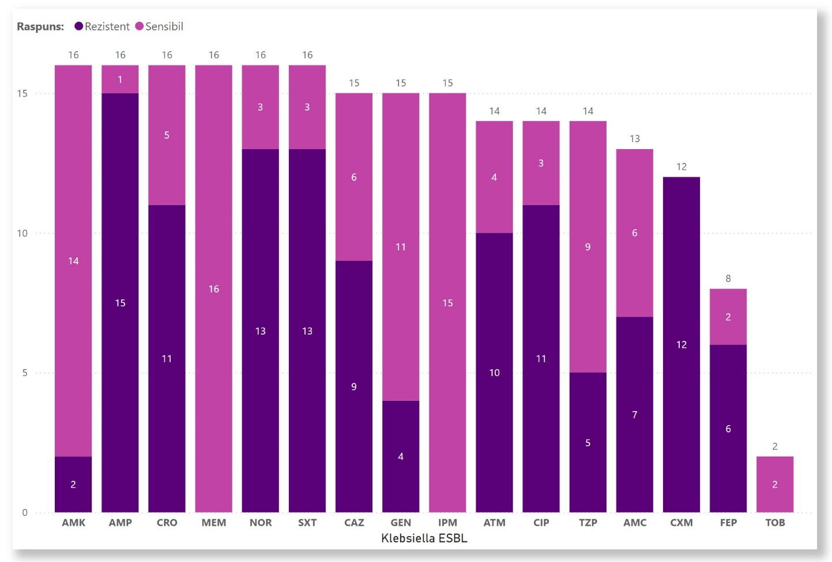

Tulpinile de Klebsiella producatoare de ESBL prezinta sensibilitate la toti pacientii in cazul meropenemului, imipenemului si tobramicinei si rezistenta la toti pacientii in cazul cefuroxim.

In cazul amikacinei, doar 2 pacienti au tulpini de Klebsiella rezistente iar in cazul ampicilinei si cefepimei doar 1 respectiv 2 pacienti prezinta tulpini cu sensibilitate la aceste antibiotice.

In cazul celorlalte antibiotice exista diferente destul de mari in ceea ce priveste rezistenta si sensibilitatea, sugerand un trend de variabilitate mare in cadrul tulpinilor de Klebsiella ESBL.

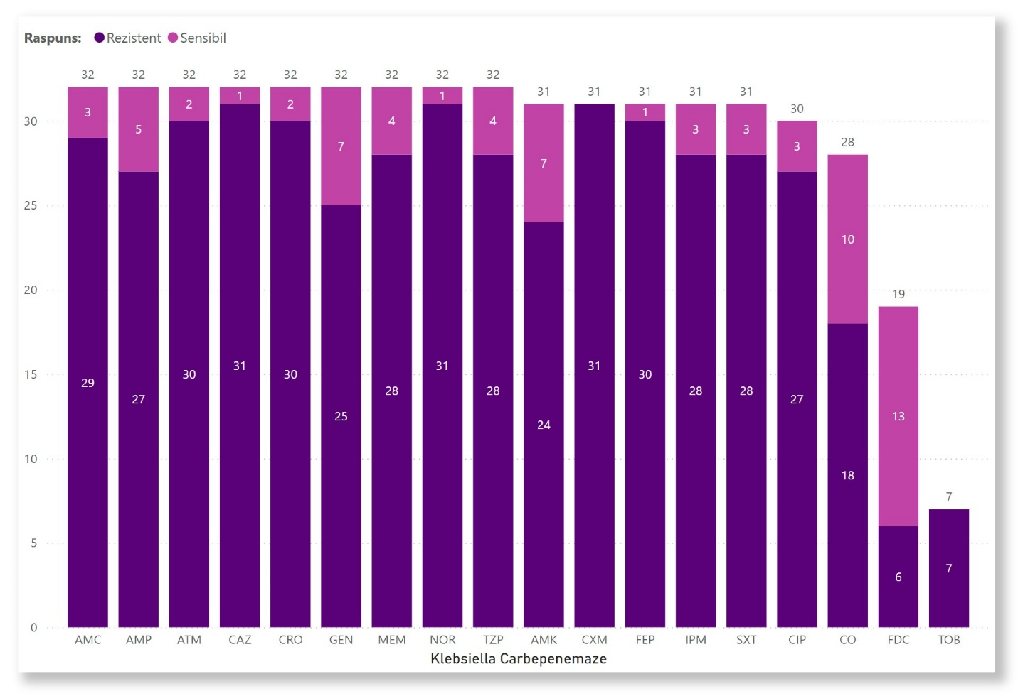

Tulpinile de Klebsiella producatoare de carbapenemaze sunt rezistente la toti pacientii in cazul cefuroxim si tobramicina si prezinta rezistenta aproape completa la 14 din cele 19 antibiotice testate, in medie 3 (10.25%) din cei 32 pacienti prezentand tulpini sensibile la acestea.

Se observa o sensibilitate mai mare in cazul colistinului, prezentand tulpini sensibile 10 pacienti (35.71%) din cei 28 testati pentru colistin si in cazul cefiderocolului, prezentand tulpini sensibile 13 pacienti (68.42%) din ce 19 testati pentru cefiderocol.

Se constata un trend general in cadrul tulpinilor de Klebsiella producatoare de carbapenemaze, acestea fiind rezistente la majoritatea antibioticelor testate prin antibiograma.